TERME
TİCARET VE SANAYİ ODASI BASIN BÜLTENİ
ARALIK/2021 SAYI:12

EKMEK FİYATI BELİRLEME KOMİSYONU TOPLANTISI GERÇEKLEŞTİRİLDİ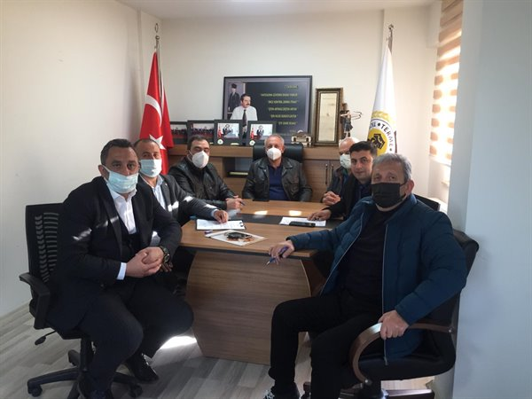Terme Ticaret ve Sanayi Odasına pişmiş ekmek fiyatlarının yeniden belirlenmesi için oda üyesi fırıncılardan gelen talepler değerlendirilerek, ekmek fiyatı belirleme komisyonu toplantısı gerçekleştirdi.
Toplantıya Samsun Ticaret İl Müdürlüğü Şefi Uğur Gezer,Samsun Tarım ve Orman İl Müdürlüğünden Ziraat Mühendisi Onur Durmuşoğlu,Samsun Fırıncılar Odası Başkanı Yılmaz Yiğit,Terme Belediye Başkanlığı Zabıta Müdürü Erhan Gül ve Terme Ticaret ve Sanayi Odası Yönetim Kurulu Başkanı Ahmet Ekmekçi katılım sağladı.
Toplantıda ekmek fiyatı belirleme komisyonu tarafından alınan karar onaylanmak üzere T.C.Ticaret Bakanlığı İç Ticaret Genel Müdürlüğü’ne gönderildi.

TERME TSO’DAN 3 ARALIK DÜNYA ENGELLİLER GÜNÜ KAPSAMINDA ANLAMLI ZİYARET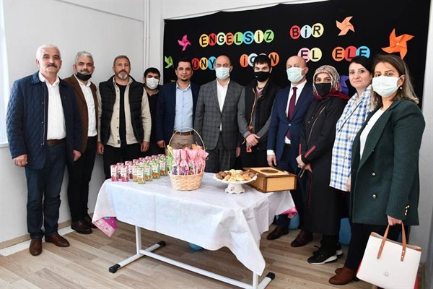
Terme TSO Yönetim Kurulu Başkan Yardımcısı Soner Özden ve Genel Sekreter Fatma Malkoç Avcı 3 Aralık Dünya engelliler günü kapsamında Terme TSO üyeleri TUĞRA EĞİTİM VE DANIŞMANLIK HİZMETLERİ , YAŞAN ÖZEL EĞİTİM HİZMETLERİ ve ÖZEL SİNA ÖZEL EĞİTİM VE REHABİLİTASYON HİZMETLERİ’nde gelişimleri desteklenerek, farklı beceriler kazandırılan engelli bireyleri ziyaret etti.
Başkan Özden; Engelli bireylerin bir gün değil, her gün hatırlanması gerektiğini belirterek, bu anlamlı günde engelli bireylerle birlikte olmaktan duyduğu mutluluğu dile getirdi.

